**ĐẠI HỌC DUY TÂN**

**TRƯỜNG KHMT**

**KHOA CÔNG NGHỆ THÔNG TIN**

**--------------🙖🙐✰🙖🙐-------------**



**Tên đề tài:**

**XÂY DỰNG SMART LEARNING HUB -WEBSITE QUẢN LÝ TRUNG TÂM PHẦN MỀM ỨNG DỤNG AI**

**(TÀI LIỆU PROPOSAL)**

**GVHD:** Th. S Hồ Lê Viết Nin

**Thành Viên**

Trương Thị Ngọc Ánh 27201239366

Nguyễn Thanh Anh 27211234356

Đoàn Văn Huy 27211230499

Nguyễn Hữu Thành 27211220260

Lê Đức Thảo 27211226738

**Đà Nẵng, Tháng 03 năm 2025**

**THÔNG TIN DỰ ÁN**

|  |  |  |  |  |
| --- | --- | --- | --- | --- |
| **Dự án viết tắt** | **SMART LEARNING HUB** | | | |
| **Tên dự án** | Xây Dựng Smart Learning Hub -Website Quản Lý Trung Tâm Phần Mềm Ứng Dụng AI | | | |
| **Thời gian bắt đầu** | 17/03/2025 | **Thời gian kết thúc** | 17/05/2025 | |
| **Lead Institution** | Khoa Công Nghệ Thông Tin, Trường Đại Học Duy Tân | | | |
| **Giáo viên hướng dẫn** | Hồ Lê Viết Nin  Email: hlvnin88@gmail.com  Phone: 0905455246 | | | |
| **Chủ sở hữu dự án & Chi tiết liên hệ** | Hồ Lê Viết Nin  Email: hlvnin88@gmail.com  Phone: 0905455246 | | | |
| **Đối tác** | Duy Tan University | | | |
| **Scrum Master** | Trương Thị Ngọc Ánh | ngocanhtruong178@gmail.com | | 0961779640 |
| **Thành viên nhóm** | Lê Đức Thảo | ducthao2112@gmail.com | | 0385665243 |
| Nguyễn Hữu Thành | nhtthanh633@gmail.com | | 0327908007 |
| Nguyễn Thanh Anh | nguyenthanhanhtp123@gmail.com | | 0906413507 |
| Đoàn Văn Huy | doanvanhuydhdtu@gmail.com | | 0778251152 |

|  |  |  |  |
| --- | --- | --- | --- |
| **TÊN TÀI LIỆU** | | | |
| **Tên dự án** | Xây Dựng Smart Learning Hub -Website Quản Lý Trung Tâm Phần Mềm Ứng Dụng AI | | |
| **Tiêu đề tài liệu** | Proposal | | |
| **Người thực hiện** | Trương Thị Ngọc Ánh | | |
| **Ngày** | 22/03/2025 | **Tên tệp:** | 01_[KLTN-30] Proposal.docx |
| **URL** |  | | |
| **Access** | Khoa CNTT | | |

|  |  |  |  |
| --- | --- | --- | --- |
| **LỊCH SỬ BẢN SỬA** | | | |
| **Version** | **Person** | **Date** | **Description** |
| 1.0 | Trương Thị Ngọc Ánh | 21/03/2025 | Tạo tài liệu |
| 1.1 | Trương Thị Ngọc Ánh | 22/03/2025 | Chỉnh sửa |

|  |  |  |  |
| --- | --- | --- | --- |
| **PHÊ DUYỆT TÀI LIỆU**  Cần có các chữ ký sau để phê duyệt tài liệu này | | | |
| **Người hướng dẫn** | Hồ Lê Viết Nin | **Chữ ký:** |  |
| **Ngày:** | 22/03/2025 |
| **Chủ sở hữu** | Hồ Lê Viết Nin | **Chữ ký:** |  |
| **Ngày:** | 22/03/2025 |
| **Scrum master** | Trương Thị Ngọc Ánh | **Chữ ký:** |  |
| **Ngày:** | 22/03/2025 |
| **Thành viên** | Nguyễn Thanh Anh | **Chữ ký:** |  |
| **Ngày:** | 22/03/2025 |
| Lê Đức Thảo | **Chữ ký:** |  |
| **Ngày:** | 22/03/2025 |
| Đoàn Văn Huy | **Chữ ký:** |  |
| **Ngày:** | 22/03/2025 |
| Nguyễn Hữu Thành | **Chữ ký:** |  |
| **Ngày:** | 22/03/2025 |

**MỤC LỤC**

1. GIỚI THIỆU 1

1.1. Mục đích 1

1.2. Phạm vi 1

1.3. Tham khảo 1

2. TỔNG QUAN DỰ ÁN 2

2.1. Định nghĩa dự án 2

2.2. Mô tả vấn đề 2

2.3. Giải pháp đề xuất 2

2.3.1. Mục tiêu dự án 3

2.3.2. Mô tả ngữ cảnh hệ thống 5

2.1.3. Các chức năng cơ bản của hệ thống 5

2.4. Công nghệ ràng buộc 6

2.4.1. Kỹ thuật phát triển hệ thống 6

2.4.2. Môi trường 6

2.4.3. Các ràng buộc khác 6

3. KẾ HOẠCH TỔNG THỂ DỰ ÁN 7

3.1. Định nghĩa Scrum 7

3.1.1. Mô tả Scrum 7

3.1.2. The artìacts 8

3.1.3. Process (Quá trình) 8

3.2. Kế hoạch tổng thể 9

3.3. Quản lý tổ chức 9

3.3.1. Nguồn nhân lực 9

3.3.2. Phi nhân lực 10

# **GIỚI THIỆU**

## Mục đích

Xác định rõ các yêu cầu, ý tưởng và những vấn đề cần được giải quyết trong quá trình phát triển và triển khai dự án Smart Learning Hub, nhằm đảm bảo mọi yếu tố cần thiết cho việc xây dựng website quản lý trung tâm phần mềm.

Đưa ra các đề xuất chi tiết về cách thức thực hiện dự án, bao gồm kế hoạch hành động tổng thể, kiến trúc hệ thống, cũng như các giải pháp cụ thể để thực thi dự án. Phần này sẽ mô tả quy trình quy hoạch, phát triển, thực hiện và giám sát dự án, từ việc lên kế hoạch ban đầu cho đến khi sản phẩm hoàn thiện và đưa vào sử dụng.

Xác định và phân tích nhu cầu thị trường, khám phá các vấn đề tiềm năng mà dự án có thể gặp phải trong quá trình triển khai. Bên cạnh đó, tài liệu cũng sẽ nêu rõ các yếu tố rủi ro có thể ảnh hưởng đến tiến độ và chất lượng của dự án, từ đó đưa ra các biện pháp giảm thiểu và quản lý rủi ro hiệu quả.

## Phạm vi

Tài liệu này không chỉ cung cấp các tài liệu liên quan đến dự án Smart Learning Hub mà còn liệt kê chi tiết các thành viên trong nhóm phát triển, cũng như các quy trình và khuôn khổ mà dự án sẽ áp dụng trong suốt quá trình triển khai. Mỗi thành viên trong nhóm sẽ có vai trò rõ ràng và trách nhiệm cụ thể để đảm bảo sự thành công của dự án.

Tài liệu này đưa ra kế hoạch cho từng giai đoạn của quy trình phát triển phần mềm dự trên quy trình Scrum bao gồm: thời gian bắt đầu, thời gian kết thúc và một số ngày làm việc. Đây là kế hoạch chung và sẽ được cập nhật chi tiết về quy trình phát triển phần mềm trong phiên bản tiếp theo của tài liệu. Đề xuất bao gồm giới thiệu các giải pháp, xác định cách tốt nhất để phát triển mà chúng tôi tạo ra, tổng chi phí ước tính, thời gian hoàn vốn và khối lượng hòa vốn cho dự án.

## Tham khảo

*Bảng 1.1: Danh mục tài liệu tham khảo*

|  |  |  |
| --- | --- | --- |
| **Số TT** | **Tên tài liệu** | **Tham chiếu** |
| 1 | Scrum Process | <https://www.mountaingoatsoftware.com/agile/scrum> |
| 2 | HTML, CSS, JS | <https://www.w3schools.com/> |
| 3 | PHP | <https://www.javatpoint.com/java-tutorial> |
| 4 | 4 laravel | https://laravel.com/docs/10.x/releases |

# **TỔNG QUAN DỰ ÁN**



## Định nghĩa dự án

**Smart Learning Hub** là một **nền tảng quản lý trung tâm đào tạo phần mềm** ứng dụng **trí tuệ nhân tạo (AI)** nhằm hỗ trợ học viên lựa chọn khóa học phù hợp. Hệ thống giúp các trung tâm đào tạo tối ưu hóa quy trình quản lý, giảng dạy và kết nối giữa giảng viên, học viên và các khóa học.

Dự án được phát triển với các công nghệ chính như **Spring Boot (backend), ReactJS hoặc Angular (frontend)** và **AI/Machine Learning** để hỗ trợ đề xuất khóa học thông minh.

Hệ thống hướng đến các trung tâm đào tạo phần mềm, giúp họ **chuyển đổi số trong quản lý đào tạo**, cải thiện hiệu suất vận hành và nâng cao trải nghiệm học tập cho học viên.

## Mô tả vấn đề

Hiện nay, nhiều trung tâm đào tạo phần mềm chưa ứng dụng công nghệ hiện đại trong quản lý và giảng dạy, dẫn đến một số vấn đề sau:

* Quản lý thủ công kém hiệu quả: Các trung tâm đào tạo thường sử dụng phương pháp quản lý truyền thống như sổ sách, bảng tính Excel, gây mất thời gian và khó theo dõi tiến độ học tập.
* Khó khăn trong việc lựa chọn khóa học: Học viên gặp khó khăn trong việc xác định khóa học phù hợp với năng lực, sở thích và định hướng nghề nghiệp của mình.
* Thiếu công cụ theo dõi tiến độ học tập: Không có hệ thống tự động hỗ trợ học viên theo dõi quá trình học tập và đề xuất lộ trình phù hợp.
* Tương tác giữa giảng viên và học viên chưa tối ưu: Các trung tâm đào tạo chưa có nền tảng tập trung giúp giảng viên và học viên dễ dàng kết nối và trao đổi thông tin.

Với xu hướng chuyển đổi số trong giáo dục và yêu cầu cá nhân hóa học tập, cần có một hệ thống tích hợp AI để nâng cao hiệu quả quản lý và cải thiện trải nghiệm học tập cho học viên.

## Giải pháp đề xuất

Để giải quyết các vấn đề trên, nhóm đề xuất xây dựng **Smart Learning Hub**, một hệ thống quản lý đào tạo thông minh với các giải pháp sau:

* Ứng dụng AI trong gợi ý khóa học: AI phân tích sở thích, năng lực, và mục tiêu nghề nghiệp của học viên để đề xuất khóa học phù hợp, đồng thời cung cấp công cụ tìm kiếm thông minh giúp học viên dễ dàng tìm thấy các khóa học liên quan.
* Quản lý trung tâm đào tạo hiệu quả: Hệ thống quản lý khóa học giúp tổ chức danh sách khóa học, lịch học và nội dung giảng dạy, trong khi theo dõi tiến độ học tập, kết quả đánh giá của học viên và giảng viên. Lịch trình học tập thông minh tự động sắp xếp các buổi học tối ưu.
* Nền tảng web hiện đại, dễ sử dụng: Giao diện thân thiện và trực quan được phát triển bằng ReactJS hoặc Angular, hỗ trợ người dùng thao tác dễ dàng. Hệ thống thông báo và nhắc nhở giúp học viên theo dõi tiến độ học tập và lịch học.
* Kết nối giảng viên và học viên: Tính năng giao tiếp trực tuyến và thảo luận qua hệ thống nhắn tin hoặc diễn đàn, giúp giảng viên hỗ trợ học viên hiệu quả. Hệ thống đánh giá khóa học giúp nâng cao chất lượng giảng dạy và trải nghiệm người học.
* Bảo mật và hiệu suất hệ thống: Sử dụng Spring Boot cho backend để đảm bảo hiệu suất cao và bảo mật tốt. Cơ sở dữ liệu tối ưu hóa giúp truy vấn nhanh chóng và đảm bảo hệ thống hoạt động ổn định.

### Mục tiêu dự án

* Xây dựng hệ thống quản lý trung tâm đào tạo giúp quản lý khóa học, học viên, giảng viên, lịch học một cách hiệu quả.
* Tích hợp AI để gợi ý khóa học phù hợp cho học viên dựa trên sở thích, năng lực và mục tiêu nghề nghiệp.
* Phát triển nền tảng web thân thiện với giao diện trực quan, dễ sử dụng.
* Đảm bảo hiệu suất, bảo mật và khả năng mở rộng với kiến trúc microservices và Spring Boot.
* Hỗ trợ kết nối giảng viên – học viên, nâng cao tương tác và chất lượng giảng dạy.
* **Thúc đẩy chuyển đổi số trong giáo dục**, giúp trung tâm đào tạo tối ưu hóa quản lý và giảng dạy.
* 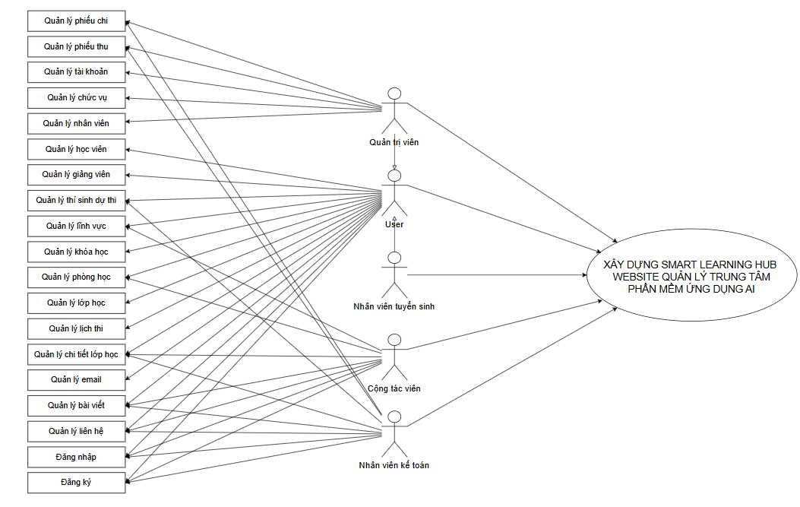Xác định bối cảnh của hệ thống trong quá trình hoạt động trong thực tế.

2

1

Hình 2.1: *Sơ đồ ngữ cảnh của hệ thống*

### Mô tả ngữ cảnh hệ thống

Người dùng có trách nhiệm:

* Học viên: Có thể đăng ký, duyệt khóa học, tìm kiếm thông tin và nhận tư vấn khóa học từ AI mà không cần đăng nhập.
* Người dùng đã đăng ký (học viên): Có thể quản lý tài khoản cá nhân, theo dõi tiến độ học tập, nhận tư vấn lộ trình học từ AI, đăng ký khóa học và tham gia lớp học trực tuyến.
* Giảng viên: Có thể quản lý khóa học, theo dõi học viên, đăng bài giảng, tài liệu, chấm điểm và đánh giá kết quả học tập.
* Admin: Có thể quản lý học viên, giảng viên, khóa học, danh mục khóa học, AI đề xuất khóa học, nội dung bài viết, tài khoản hệ thống và theo dõi báo cáo, thống kê.

### Các chức năng cơ bản của hệ thống

* **Chức năng chung:**
  + Trang chủ
  + Tìm kiếm khóa học
  + Xem chi tiết khóa học
  + Đọc bài viết về hướng dẫn học tập, công nghệ
* **Học viên chưa đăng ký:**
  + Đăng ký
  + Chatbot AI tư vấn khóa học
  + Tìm kiếm khóa học
* **Học viên đã đăng ký:**
  + Đăng nhập/Đăng xuất
  + Quản lý thông tin cá nhân
  + Chatbot AI hỗ trợ học tập
  + Quản lý khóa học đã đăng ký
  + Theo dõi tiến độ học tập
  + Xem bài viết hướng dẫn, mẹo học tập
  + Nhận tư vấn lộ trình học tập
* **Giảng viên:**
  + Quản lý khóa học
  + Quản lý danh sách học viên
  + Đăng tài liệu, bài giảng
  + Chấm điểm, đánh giá
  + Tương tác với học viên
* **Admin:**
  + Quản lý khóa học
  + Quản lý giảng viên
  + Quản lý học viên
  + Quản lý danh mục khóa học
  + Quản lý AI tư vấn khóa học
  + Quản lý nội dung bài viết
  + Quản lý tài khoản hệ thống
  + Xem báo cáo, thống kê
  + Quản lý thanh toán

## Công nghệ ràng buộc



### Kỹ thuật phát triển hệ thống

* Nền tảng ứng dụng Web.
* Ngôn ngữ lập trình: Javascript, React, NodeJS.
* Cơ sở dữ liệu: MySQL.
* Quy trình quản lý ứng dụng: Scrum Model.

### Môi trường

* Máy người dùng phải được kết nối Internet, có trình duyệt Web (IE, Google Chrome, Fire Fox v.v…)
* Phần mềm phát triển dự án: MySQL, VSCode.
* Công cụ quản lý mã nguồn: Github.

### Các ràng buộc khác

* Nguồn lực: 5 người.
* Kinh phí: Hạn chế.
* Thời gian: Dự án hoàn thành trong 2 tháng.
* Công nghệ: React, NodeJS, NestJS, NextJS

# **KẾ HOẠCH TỔNG THỂ DỰ ÁN**



## Định nghĩa Scrum

Scrum là một tập hợp con của Agile và là một trong những khuôn khổ quá trình phổ biến nhất để triển khai Agile. Nó là một mô hình phát triển phần mềm lặp đi lặp lại được sử dụng để quản lý phát triển phần mềm và sản phẩm phức tạp. Các lần lặp có độ dài cố định, được gọi là nước rút kéo dài từ một đến hai tuần cho phép nhóm vận chuyển phần mềm theo nhịp đều đặn. Vào cuối mỗi Sprint, các bên liên quan và các thánh viên trong nhóm họp lại để lập kế hoạch cho các bước tiếp theo.



### Mô tả Scrum

**Có ba vai trò cụ thể trong Scrum:**

**Chủ sở hữu sản phẩm**: Chủ sở hữu sản phẩm tập trung vào các yêu cầu kinh doanh và thị trường, ưu tiên tất cả các công việc cần được thực hiện. Anh ấy hoặc cô ấy xây dựng và quản lý công việc tồn đọng, cung cấp hướng dẫn về các tính năng cần vận chuyển tiếp theo, đồng thời tương tác với nhóm và các bên liên quan khác để đảm bảo mọi người đều hiểu các mục trong sản phẩm tồn đọng. Product Owner không phải là người quản lý dự án. Thay vì quản lý tình trạng và tiến độ, công việc của anh ta hoặc cô ta là thúc đẩy nhóm với mục tiêu và tầm nhìn.

**Scrum Master**: Thường được coi là người huấn luyện cho nhóm, Scrum Master giúp nhóm làm việc tốt nhất có thể. Điều này có nghĩa là tổ chức các cuộc họp, đối phó với rào cản và thách thức, đồng thời làm việc với Product Owner để đảm bảo sản phẩm tồn đọng đã sẵn sàng cho sprint tiếp theo. Scrum Master cũng đảm bảo nhóm tuân thủ quy trình Scrum. Người đó không có quyền đối với các thành viên trong nhóm, nhưng người đó có quyền đối với quy trình. Ví dụ: Scrum Master không thể cho ai đó biết phải làm gì, nhưng có thể đề xuất một nhịp chạy nước rút mới.

**Nhóm làm việc tại Scrum**: Nhóm Scrum bao gồm từ năm đến bảy thành viên. Mọi người trong dự án làm việc cùng nhau, giúp đỡ lẫn nhau và chia sẻ tình bạn thân thiết sâu sắc. Không giống như các nhóm phát triển truyền thống, không có các vai trò riêng biệt như lập trình viên, nhà thiết kế hoặc người kiểm tra. Mọi người cùng nhau hoàn thành tập hợp công việc. Nhóm Scrum sở hữu kế hoạch cho mỗi sprint; họ dự đoán khối lượng công việc họ có thể hoàn thành trong mỗi lần lặp lại.



### The artìacts

**Product Backlog**: Product Owner và Nhóm Scrum họp để sắp xếp thứ tự ưu tiên các hạng mục trong product backlog (công việc trên product backlog đến từ các câu chuyện và yêu cầu của người dùng). Product backlog không phải là danh sách những thứ cần hoàn thành, mà nó là danh sách tất cả các tính năng mong muốn của sản phẩm. Sau đó, nhóm phát triển kéo công việc từ sản phẩm tồn đọng để hoàn thành trong mỗi sprint.

**Sprint Backlog**: là danh sách các chức năng được phát triển cho Sprint; nó được xác định bởi cuộc họp “Lập kế hoạch Sprint’. Sprint Backlog là chức năng được chọn từ Product Backlog dựa trên mức độ ưu tiên và khả năng phát triển của nhóm.

**Estimation**: Trong SCRUM, các thành viên của Nhóm công tác sẽ do chính bạn lựa chọn và ước tính thời gian phát triển dự kiến và chịu trách nhiệm về ước tính này. Sau khi hoàn thành bảng sẽ cập nhật Sprint Backlog.

### Process (Quá trình)

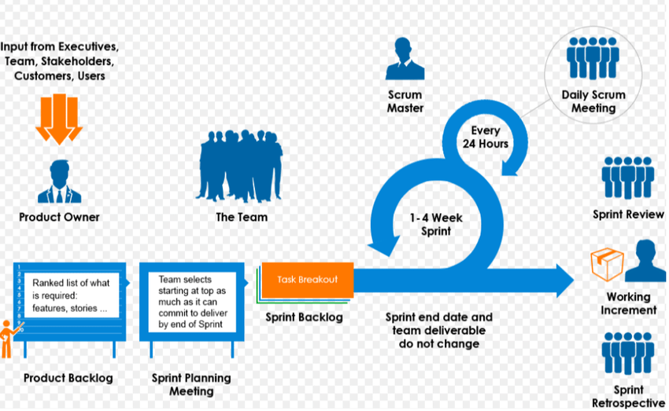

*Hình 3.1: Scrum process (Tiến trình Scrum)*

## Kế hoạch tổng thể

*Bảng 3.1:* *Các cột mốc quan trọng*

|  |  |  |  |  |
| --- | --- | --- | --- | --- |
| **No.** | **Tiến trình** | **Thời gian** | **Bắt đầu** | **Kết thúc** |
| **1** | **Khởi tạo** | 6 ngày | 17-3-2025 | 22-3-2025 |
| **1.1** | **Thu Thập Yêu Cầu** | 4 ngày | 17-3-2025 | 20-3-2025 |
| **1.2** | **Tạo tài liệu** | 2 ngày | 21-3-2025 | 22-3-2025 |
| **2** | **Bắt đầu** | 8 ngày | 23-3-2025 | 30-3-2025 |
| **2.1** | **Họp bắt đầu dự án** | 3 ngày | 23-3-2025 | 25-3-2025 |
| **2.2** | **Bổ sung tài liệu ban đầu** | 5 ngày | 26-3-2025 | 30-3-2025 |
| **3** | **Phát triển** | 44 ngày | 31-3-2025 | 13-5-2025 |
| **3.1** | **Sprint 1** | 20 ngày | 31-3-2025 | 18-4-2025 |
| **3.2** | **Sprint 2** | 24 ngày | 19-4-2025 | 12-5-2025 |
| **4** | **Họp nhận phản hồi** | 2 ngày | 13-5-2025 | 14-5-2025 |
| **5** | **Viết báo cáo và kết thúc** | 3 ngày | 15-5-2025 | 17-5-2025 |

## Quản lý tổ chức









### Nguồn nhân lực

*Bảng 3.2: Nguồn nhân lực*

|  |  |  |
| --- | --- | --- |
| **Vai trò** | **Trách nhiệm** | **Người tham gia** |
| Người hướng dẫn | * Hướng dẫn về quy trình. * Giám sát mọi hoạt động của đội. | Hồ Lê Viết Nin |
| Thành viên trong nhóm | * Ước tính thời gian để hoàn thành công việc. * Phân tích yêu cầu. * Thiết kế, hoàn thiện dần mẫu mã. * Code và kiểm tra ứng dụng. * Cài đặt và triển khai các chức năng của hệ thống. * Triển khai sản phẩm. | Nguyễn Thanh Anh  Đoàn Văn Huy  Nguyễn Hữu Thành  Lê Đức Thảo |
| Nhóm trưởng | * Xác định và phân tích ứng dụng. * Phân công công việc cho các thành viên trong nhóm. * Kiểm soát và quản lý các thành viên trong nhóm. * Định hướng cho các thành viên trong nhóm. * Đảm bảo rằng nhiệm vụ được hoàn thành đúng thời hạn. * Quản lý rủi ro. * Đưa ra các giải pháp để giải quyết vấn đề. | Trương Thị Ngọc Ánh |

### 

### Phi nhân lực

*Bảng 3.3. Phi nhân lực*

|  |  |  |  |  |  |  |
| --- | --- | --- | --- | --- | --- | --- |
| **STT** | **Danh mục** | **Mục đích** | **Quan trọng** | **Số lượng** | **Tiêu chí chấp nhận** | **Ngày mục tiêu** |
| 1 | Laptop | Dùng để phát triển phần mềm và duyệt web | Có | 5 chiếc | Phải đảm bảo hoạt động ổn định, không bị gián đoạn | 22-03-2025 |
| 2 | NodeJS | Ngôn ngữ lập trình | Có | 1 bộ | Cần sử dụng phiên bản mới nhất và tương thích với các công cụ khác | 22-03-2025 |
| 3 | MySQL, VSCode | Công cụ hỗ trợ lập trình | Có | 1 bộ | Cài đặt đúng phiên bản, cấu hình đúng yêu cầu dự án | 22-03-2025 |